委托单位 | 寿光市玉洋防水材料有限公司 |  | 检测类别 | 验收检测
受检单位 | 寿光市玉洋防水材料有限公司 |  | 采样日期 | 2018.03.14-03.15
详细地址 | 寿光市台头镇 |  | 分析完成日期 | 2018.03.16
检测项目 | 工业企业厂界环境噪声
质控依据 | GB 12348-2008 工业企业厂界环境噪声排放标准
检测仪器 | 序号 | 仪器名称 |  |  | 型号
检测仪器 | 1 | 声校准器 |  |  | AWA6221A
检测仪器 | 2 | 空盒气压表 |  |  | DYM-3
检测仪器 | 3 | 风向风速仪 |  |  | PH-SD1
检测结果 | 检测数据详见本报告第2页。
检测结论 | 不做判定。

报 告 编 制：

审 核： 检 测 章：

批 准： 签 发 日 期：

噪声检测结果
采样日期 |  | 2018.03.14-03.15 | 测量项目 | 工业企业厂界环境噪声
天气状况 |  | 2018..03.14 晴  2018..03.15晴
测量时间 |  | 2018..03.14昼测量前校正值：93.8dB(A)，测量后校正值：93.8dB(A)  2018..03.14夜测量前校正值：93.8dB(A)，测量后校正值：93.8dB(A)  2018..03.15昼测量前校正值：93.8dB(A)，测量后校正值：93.8dB(A)  2018..03.15夜测量前校正值：93.8dB(A)，测量后校正值：93.8dB(A)
2018.03.14 | 检测点位 | 东厂界1# | 南厂界2# | 西厂界3# | 北厂界4#
2018.03.14 | 昼间第一次 | 54.3 | 56.5 | 57.3 | 54.5
2018.03.14 | 夜间第一次 | 45.3 | 46.6 | 47.2 | 45.4
2018.03.15 | 昼间第一次 | 53.8 | 55.6 | 56.5 | 46.5
2018.03.15 | 夜间第一次 | 44.7 | 45.9 | 53.4 | 44.6
本页以下空白

附表1：检测项目分析方法及检出限
检测类别 | 检测项目 | 分析方法 | 方法来源 | 检出限
工业企业厂界环境噪声 | 等效连续A声级 | 工业企业厂界环境噪声排放标准 | GB 12348-2008 | /

附表2：检测期间气象参数
采样日期 | 时间 | 气温（℃） | 气压（KPa) | 风向 | 风速(m/s) | 总云 | 低云
2018.03.14 | 第一次 | 14 | 101.1 | 西北风 | 1.5 | 5 | 4
2018.03.14 | 第二次 | 24 | 100.9 | 西北风 | 1.1 | 3 | 2
2018.03.14 | 第三次 | 22 | 101.3 | 西北风 | 1.1 | 3 | 2
2018.03.14 | 第四次 | 9 | 100.8 | 西北风 | 1.8 | 5 | 2
2018.03.15 | 第一次 | 4 | 101.7 | 南风 | 2.0 | 4 | 3
2018.03.15 | 第二次 | 8 | 101.9 | 南风 | 1.9 | 4 | 3
2018.03.15 | 第三次 | 6 | 101.5 | 南风 | 2.1 | 3 | 2
2018.03.15 | 第四次 | 1 | 101.1 | 南风 | 2.1 | 5 | 4
本页以下空白

附图1：噪声监测点位示意图

北

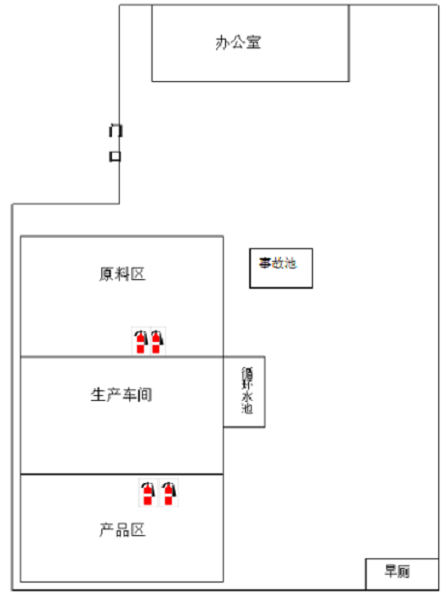

▲4

▲1

3▲

▲2
▲2

寿光市玉洋防水材料有限公司
年产570万平方米聚乙烯丙纶复合防水卷材项目
环评竣工验收检测
检测负责人：
检测人员一览表
环境要素 | 姓名 | 检测项目 | 签名
工业企业厂界环境噪声 | 崔峻鸣 | 等效连续A声级
采样人员

